МОДЕЛИРОВАНИЕ РАЗРЯДНОЙ ПЛАЗМЫ ВЛАЖНОГО ВОЗДУХА
Арделян Н.В., Бычков В.Л., Волков С.А., Космачевский К.В., *Кочетов И.В.
Физический факультет МГУ, Москва, Россия, bychvl@orc.ru
*ТРИНИТИ, ТРОИЦК Моск. обл., Россия, kochet@triniti.ru
Определение характеристик плазмы во влажном воздухе актуально в связи с различными применениями. Целью работы являлся расчет параметров влажного воздуха, созданного импульсом ионизации, при этом учитывались реакции с участием следующих компонентов: положительные ионы О⁺, O₂⁺, O₄⁺, Н⁺,Н₂⁺, OH⁺, НО₂⁺, H₂O⁺, О₂⁺(Н₂О), Н₃О⁺, Н₃О⁺(Н₂О), Н₃О⁺(ОН), Н₃О⁺(Н₂О)₂, Н⁺(Н₂О)₂, Н⁺(Н₂О)₃, Н⁺(Н₂О)₄; отрицательные ионы О⁻, О₂⁻, О₃⁻, Н⁻, ОH⁻, атомы О и Н; молекулы Н₂, О₂, Н₂О, О₃; свободные радикалы ОН, НО₂, Н₂О₂; возбужденные состояния атомов и молекул O(¹D₁), O(¹S₀), $O_{2}(Δ_{g})$; электроны и молекулярные компоненты типичные для плазмы сухого воздуха, всего около 300 реакций. Учтены реакции электрон-ионной и ион-ионной рекомбинации; процессы охлаждения и нагрева электронов в поле, при столкновении с молекулами и в химических реакциях, процессы прилипания электронов к молекулам кислорода в присутствии молекул воды. Для описания начала развития разряда учтены процессы ионизации и возбуждения молекул быстрыми электронами фона. Константы скорости электрон - молекулярных реакций в воздухе и воздухе с парами воды взяты из расчетов функции распределения электронов по энергиям во влажном воздухе. На Рис.1-3 представлены результаты расчета параметров плазмы: исходная концентрация H₂O 2%, давление воздуха 760 Торр, температура газа T=300 К, внешнее поле Е=30.0 кВ/см длительность импульса 40 мкс, время распада 500 мкс. Из-за Джоулева нагрева плазмы наблюдается длительное существование электронов и ионов на уровне ~10¹¹ см⁻³, которую можно использовать, например, при образовании зародышей облаков.

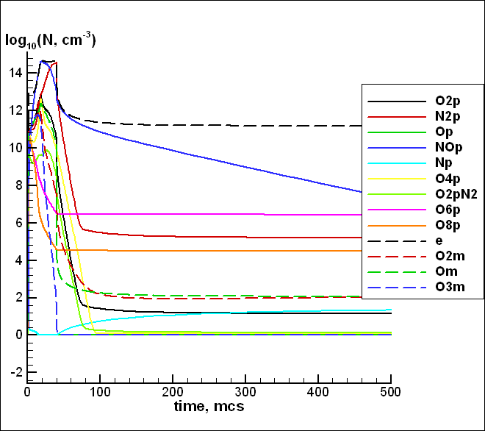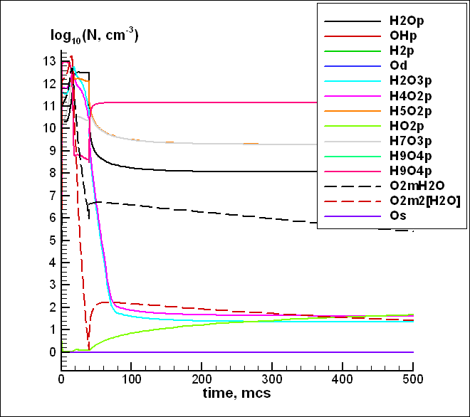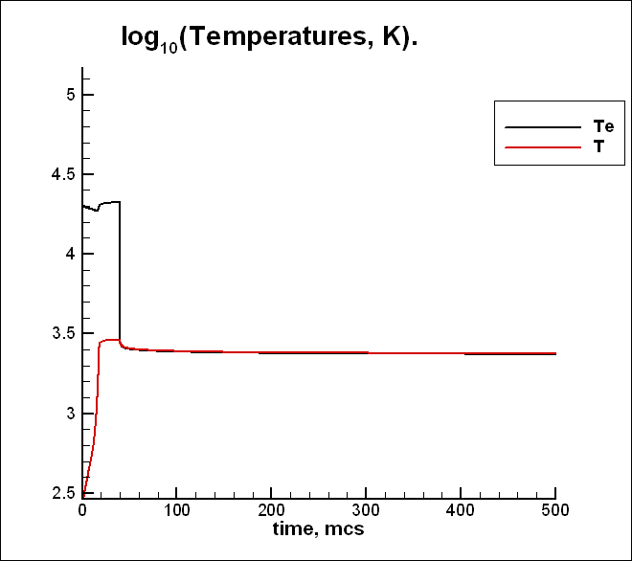
Рис.1. Рис.2. Рис.3.

